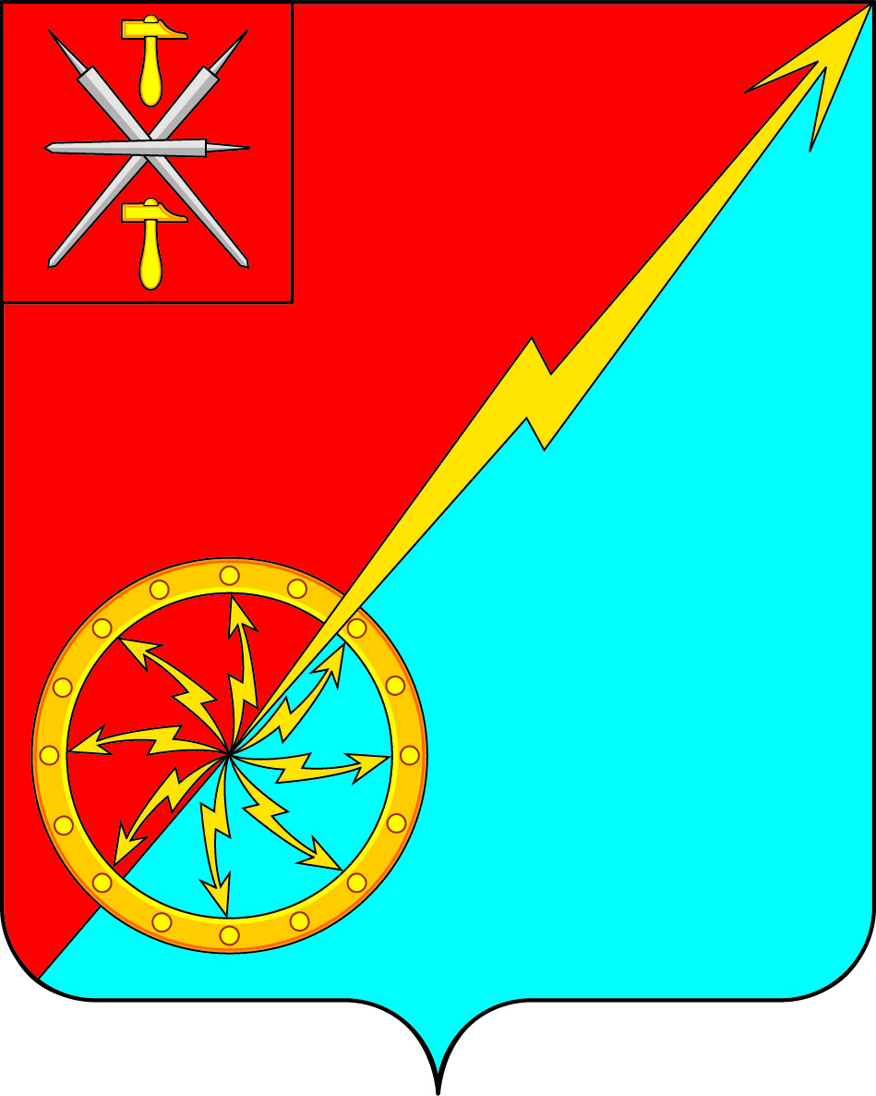
Собрание депутатов муниципального образования
город Советск Щекинского района
IV созыва

РЕШЕНИЕ

от 16 ноября 2022 года | № 54-166

О внесении проекта решения Собрания депутатов муниципального образования город Советск Щёкинского района «О внесении изменений и дополнений в Устав муниципального образования город Советск Щекинского района» на публичные слушания

Рассмотрев проект решения Собрания депутатов муниципального образования город Советск Щекинского района «О внесении изменений и дополнений в Устав муниципального образования город Советск Щекинского района», внесенный главой администрации муниципального образования, и в целях приведения Устава муниципального образования город Советск Щекинского района в соответствие с требованиями Федерального закона от 6 октября 2003 года № 131-ФЗ «Об общих принципах организации местного самоуправления в Российской Федерации», на основании статьи 19 Устава муниципального образования город Советск Щекинского района, Собрание депутатов муниципального образования город Советск Щекинского района, РЕШИЛО:
- Вынести проект решения Собрания депутатов муниципального образования город Советск Щёкинского района «О внесении изменений и дополнений в Устав муниципального образования город Советск Щекинского района» для обсуждения на публичные слушания (Приложение).
- Назначить публичные слушания по проекту решения Собрания депутатов муниципального образования город Советск Щёкинского района «О внесении изменений и дополнений в Устав муниципального образования город Советск Щекинского района» на 06 декабря 2022 года. Установить время проведения публичных слушаний 16 часов 00 минут. Место проведения: Тульская область, город Советск, пл. Советов, д. 1, зал заседаний администрации МО г. Советск Щекинского района.
3. Утвердить состав организационного комитета по подготовке и проведению публичных слушаний:
- Холаимова Елена Викторовна - главы муниципального образования г. Советск Щекинского района;
- Балашов Кирилл Ильич – депутат Собрания депутатов МО г. Советск Щекинского района;
- Лапина Оксана Анатольевна – главный специалист отдела по АПВ и ЗИО;
- Аносова Екатерина Николаевна – инженер по работе с населением МКУ «СГУЖиБ.
4. Провести первое заседание организационного комитета 17 ноября 2022 года.

5. Установить порядок учета предложений по проекту решения Собрания депутатов муниципального образования город Советск Щекинского района «О внесении изменений и дополнений в Устав муниципального образования город Советск Щекинского района», порядок участия граждан в его обсуждении в соответствии с решением Собрания депутатов МО город Советск Щекинского района от 19 ноября 2018 г. № 75-252 «Об утверждении Положения «Об организации и проведении публичных слушаний, общественных обсуждений в муниципальном образовании город Советск Щекинского района».
6. Предложения о внесении изменений и дополнений в Устав муниципального образования город Советск Щекинского района регистрируются и рассматриваются организационным комитетом по адресу: г. Советск, пл. Советов, д. 1, кабинет 5, e-mail: sh-sdsovetsk@tularegion.org до 05 декабря 2022 года с 9:00 до 17:00 (кроме выходных дней). Справки по телефону: (848751) 7-41-38.
7. Опубликовать проект решения Собрания депутатов муниципального образования город Советск Щёкинского района «О внесении изменений и дополнений в Устав муниципального образования город Советск Щекинского района» в информационном бюллетене «Щекинский муниципальный вестник» и разместить на официальном сайте МО г. Советск в сети Интернет.
8. Настоящее решение вступает в силу со дня опубликования.

Глава муниципального образования
город Советск Щекинского района Е. В. Холаимова

Приложение
к решению Собрания депутатов
муниципального образования
город Советск Щекинского района
от 16.11.2022 г. № 54-166

ПРОЕКТ

Собрание депутатов муниципального образования
город Советск Щекинского района
IV созыва

РЕШЕНИЕ

от ______________ 2022 года | № __________

О внесении изменений и дополнений в Устав муниципального образования город Советск Щекинского района

Рассмотрев проект решения Собрания депутатов муниципального образования город Советск Щекинского района «О внесении изменений и дополнений в Устав муниципального образования город Советск Щекинского района», в целях приведения Устава муниципального образования город Советск Щекинского района в соответствие с требованиями Федерального закона от 6 октября 2003 года № 131-ФЗ «Об общих принципах организации местного самоуправления в Российской Федерации», Федерального закона от 21 декабря 2021 № 414-ФЗ «Об общих принципах организации публичной власти в субъектах Российской Федерации», учитывая результаты проведенных публичных слушаний по проекту указанного решения, на основании статьи 27 Устава муниципального образования город Советск Щекинского района, Собрание депутатов муниципального образования город Советск Щекинского района РЕШИЛО:
1. Внести в Устав муниципального образования город Советск Щекинского района следующие изменения и дополнения:
1.1. Статью 33:
- дополнить частью 2.1. следующего содержания:
«2.1. Губернатор Тульской области:
1) вправе вынести предупреждение, объявить выговор главе муниципального образования за неисполнение или ненадлежащее исполнение обязанностей по обеспечению осуществления органами местного самоуправления отдельных государственных полномочий, переданных органам местного самоуправления федеральными законами и (или) законами Тульской области;
2) вправе отрешить от должности главу муниципального образования в случае, если в течение месяца со дня вынесения Губернатором Тульской области предупреждения, объявления выговора главе муниципального образования в соответствии с пунктом 1 части 2.1. настоящей статьи главой муниципального образования не были приняты в пределах своих полномочий меры по устранению причин, послуживших основанием для вынесения ему предупреждения, объявления выговора;
3) вправе обратиться в Собрание депутатов муниципального образования с инициативой об удалении главы муниципального образования в отставку, в том числе в случае систематического недостижения показателей для оценки эффективности деятельности органов местного самоуправления в порядке, установленном Федеральным законом № 131 –ФЗ от 06.10.2003 «Об общих принципах организации местного самоуправления.».
1.2. Статью 38 дополнить частью 3.1. следующего содержания:
«3.1. Губернатор Тульской области:
1) вправе вынести предупреждение, объявить выговор главе администрации муниципального образования за неисполнение или ненадлежащее исполнение обязанностей по обеспечению осуществления органами местного самоуправления отдельных государственных полномочий, переданных органам местного самоуправления федеральными законами и (или) законами Тульской области;
2) вправе отрешить от должности главу администрации муниципального образования в случае, если в течение месяца со дня вынесения Губернатором Тульской области предупреждения, объявления выговора главе администрации муниципального образования, главе администрации в соответствии с пунктом 1 части 3.1. настоящей статьи главой администрации муниципального образования не были приняты в пределах своих полномочий меры по устранению причин, послуживших основанием для вынесения ему предупреждения, объявления выговора.».
2. Направить настоящее решение в Управление Министерства юстиции Российской Федерации по Тульской области для государственной регистрации и официального опубликования (обнародования) на портале Минюста России.
3. Настоящее решение вступает в силу со дня официального опубликования в средстве массовой информации – информационном бюллетене «Щекинский муниципальный вестник» после его государственной регистрации.
4. Контроль за исполнением настоящего решения оставляю за собой.

Глава муниципального образования
город Советск Щекинского района Е. В. Холаимова

